Chủ đề: [Giải toán 6 sách Cánh diều tập 1] - Bài 1 thuộc Chương 3: Hình học trực quan
Dưới đây Đọc tài liệu xin gợi ý nội dung giải bài tập SGK Toán lớp 6 Tập 1 Cánh diều theo chuẩn chương trình mới của Bộ GD&ĐT:

Giải Toán 6 Cánh diều chương 3 bài 2 chi tiết

1. Kiến thức cần ghi nhớ
Một số đặc điểm cơ bản cần ghi nhớ:
a) Hình chữ nhật
- Bốn góc bằng nhau và bằng 90⁰
- Các cạnh đối bằng nhau.
- Hai đường chéo bằng nhau.
b) Hình thoi
- Bốn cạnh bằng nhau
- Hai đường chéo vuông góc với nhau.
- Các cạnh đối song song với nhau
- Các góc đối bằng nhau

2. Trả lời câu hỏi trong bài (Giải Toán 6 Cánh diều chương 3 bài 2 trang 98 - 101)
Luyện tập: Câu 1 trang 99 SGK Toán lớp 6 Cánh diều. Vẽ bằng ê ke hình chữ nhật EGHI, biết EG = 4 cm và EI = 3 cm.
Hướng dẫn:
Bước 1. Vẽ theo một cạnh góc vuông của ê ke đoạn thẳng IH có độ dài bằng 4 cm
Bước 2. Đặt đỉnh góc vuông của ê ke trùng với điểm I và một cạnh ê ke nằm trên IH, vẽ theo cạnh kia của ê ke đoạn thẳng IE có độ dài bằng 3 cm.
Bước 3. Xoay ê ke rồi thực hiện tương tự như ở Bước 2 để được cạnh HG có độ dài bằng 3 cm
Bước 4. Vẽ đoạn thẳng EG.
Ta được hình vẽ như sau:
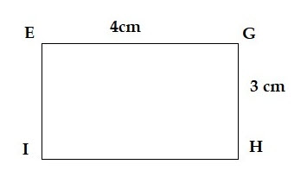
Luyện tập: Câu 2 trang 100 SGK Toán lớp 6 Cánh diều. Vẽ bằng thước và compa hình thoi MNPQ, biết MN= 6 cm và MP = 10 cm.
Hướng dẫn:
Bước 1. Dùng thước vẽ đoạn thẳng MP = 10 cm.
Bước 2. Dùng compa vẽ một phần đường tròn tâm M bán kính 6 cm.
Bước 3. Dùng compa vẽ một phần đường tròn tâm P bán kính 6 cm; phần đường tròn này cắt phần đường tròn tâm M vẽ ở Bước 2 tại các điểm N và Q.
Bước 4. Dùng thước vẽ các đoạn thẳng MN, NP, PQ, QM.
Ta được hình vẽ như sau:
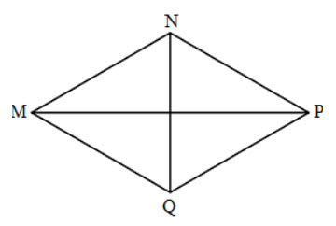
Luyện tập: Câu 3 trang 101 SGK Toán lớp 6 Cánh diều. Bác Hưng uốn một dây thép thành móc treo đồ có dạng hình thoi với độ dài cạnh bằng 30 cm. Bác Hưng cần bao nhiêu xăng – ti- mét dây thép để làm móc treo đó?
Hướng dẫn:
Bác Hưng cần số xăng-ti-mét dây thép để làm móc treo là:
30 x 4 = 120 cm
Đáp số: 120 cm

3. Bài tập về nhà: (Giải Toán 6 Cánh diều chương 3 bài 2 trang 101)
Tổng hợp các bài tập cần giải sau đây:
Bài 1 trang 101 Toán lớp 6 tập 1 (Cánh Diều) : Hãy quan sát hình 19 và cho biết hình nào là hình thoi....
Bài 2 trang 101 Toán lớp 6 tập 1 (Cánh Diều) : Quan sát hình 20 và tính diện tích phần tô màu xanh ở hình đó....
Bài 3 trang 101 Toán lớp 6 tập 1 (Cánh Diều) : Sử dụng các mảnh bìa như Hình 21 để ghép thành một hình chữ nhật....
-/-
Vậy là trên đây Đọc tài liệu đã hướng dẫn các em hoàn thiện phần giải Toán 6 Cánh diều chương 3 bài 2. Tam giác đều. Hình vuông. Lục giác đều. Chúc các em học tốt.

